Платформа: 1С:Предприятие 8.3 (8.3.25.1445)

Конфигурация: 1С:Комплексная автоматизация 2 (2.5.21.118) (http://v8.1c.ru/ka2/)

Необходимо проконсультировать по возможности реализации и дать оценку работ.

## Почтовый клиент

1. Вывести предмет переписки в список писем. Оценка х часов

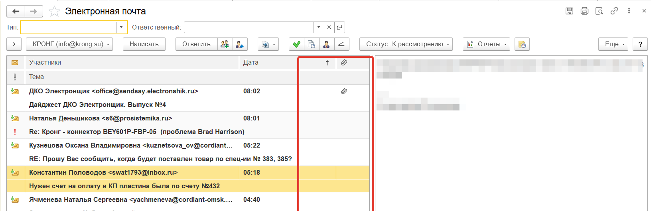

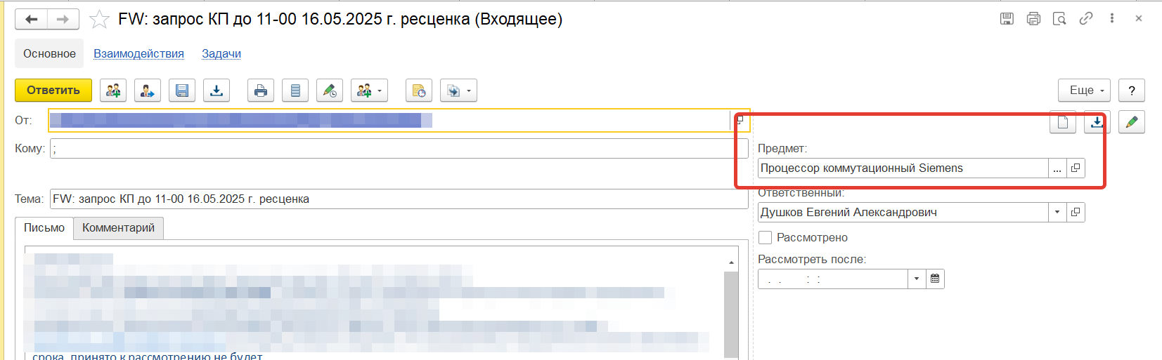

1. Фильтрация и поиск писем, в том числе в теле письма. По всем реквизитам письма. Оценка х часов

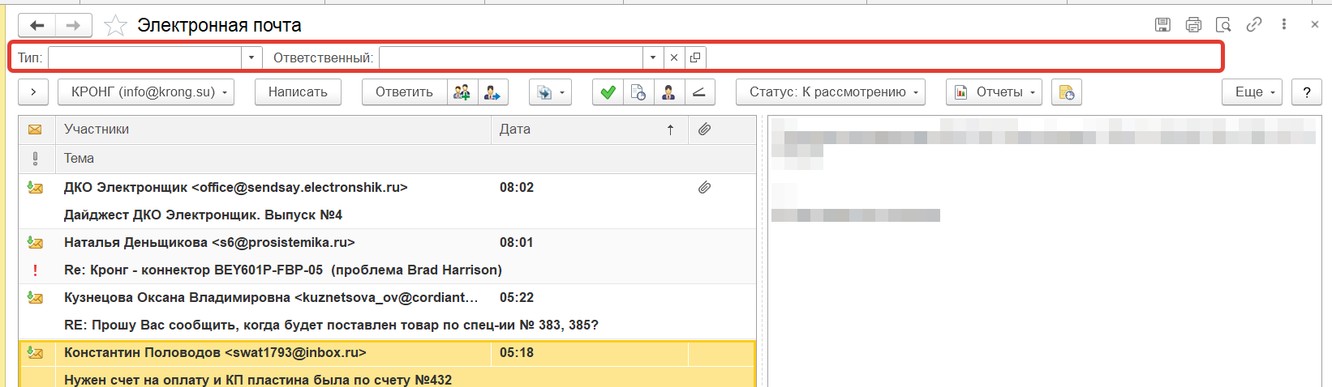

1. Нет возможности удалить предмет взаимодействия из письма. Оценка х часов



1. В Сделке на вкладке Документы выводить не только связанные напрямую а выводить всё дерево связанных документов в виде списка с возможностью фильтрации. Оценка х часов

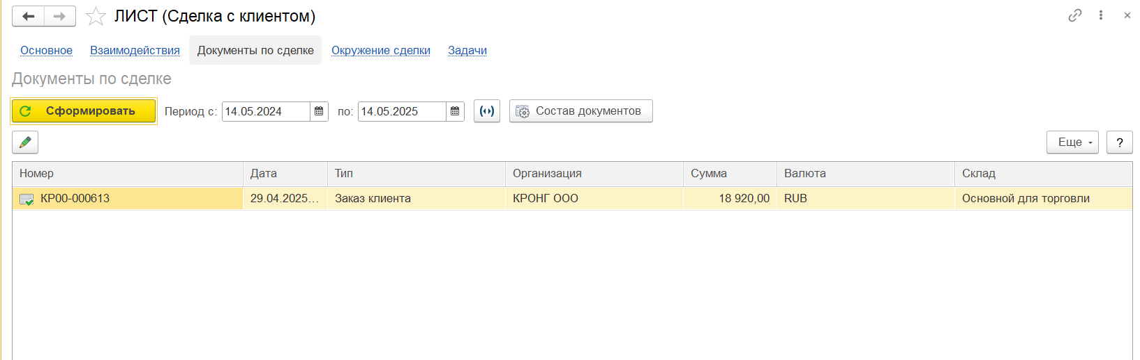

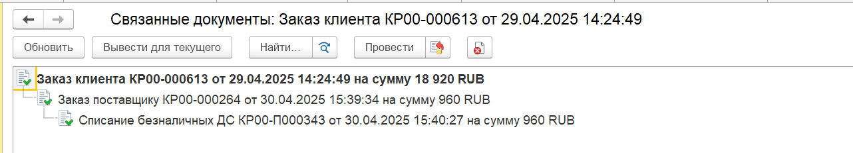

1. В списке сделок вывести фильтр "Этап процесса продажи". Оценка х часов